TARIFS PAR PERSONNE AU DEPART DE MARSEILLE
Catégories
Intérieure Découverte  (pont 4) | 650 €
Intérieure Supérieure  (pont 11, 10, 9, 6, 5,4) | 790 €
Extérieure Découverte  (pont 9 **, 6) | 950 €
Extérieure Supérieure  (pont 10, 6) | 1 090 €
Extérieure Balcon  (pont 11) | 1 350 €
Suite Extérieure (pont 10) | 1 490 €
Suite Balcon (pont 10) | 1 640 €
Suite Royale (pont 11) | 1 850 €
Enfants de 2 à – 17 ans partageant la cabine de 2 adultes, selon disponibilités, nous interroger | 320 €
Enfants – 2 ans | GRATUIT

** Pont supérieur, niveau chaloupe, vue obstruée
Prix en € /pers. en formule tout inclus en port/port

Réductions :
Réduction 3ème et 4ème personne partageant la cabine avec 2 adultes payants : - 30% (hors taxes portuaires de 175€ et taxes de service et d’administration de 72 €)
Supplément cabine individuelle (tarifs nets) :
Toutes catégories (sauf Suite) : + 50% sur le tarif hors taxes portuaires et taxes de service
Suites : + 75% sur le tarif hors taxes portuaires et taxes de services

LA FORMULE COMPREND :
- Tous les repas à bord : petit déjeuner, déjeuner, goûter, dîner, snack ou buffet de minuit
- Le vin servi à table durant les repas (bouteilles de vin blanc, rosé et rouge)
- Les boissons à volonté alcoolisées ou non alcoolisées
- (Eaux, jus, cafés, sodas, bières, vins, liqueurs et cocktails servis au verre dans tous les bars, restaurants et discothèque du navire)
- Les animations (spectacles, karaoké, fitness, discothèque, jeux etc.)
- L’animation et encadrement spécifique « Club des Croisières ».
- Les taxes portuaires (175 €)
- Les taxes de service (72€)
- L’assurance Assistance – Rapatriement – Maladie – Accident
- 5 € / personne inscrite au profit d’Assistance Humanitaire Internationale (AHI), seront reversés par « Club des croisières »

LA FORMULE NE COMPREND PAS :
- Les transferts pour rejoindre Marseille.
- Excursions facultatives, voir forfait.
- L’assurance Annulation Bagages (facultative) : + 3 % du montant global par personne
- Les dépenses personnelles (boutiques, galerie photos, communications téléphoniques, internet et blanchisserie)
• l’accès et les soins au SPA, le service médical, le casino
- Les consommations de la carte « Premium » (ex. vins millésimés, foie gras etc.),
- Les prestations à la demande
- L’option «Grand Class»


CLUB DES CROISIERES
Immeuble Optimum ENT A 165 Avenue du Marin Blanc - BP 1207 - 13783 AUBAGNE Cedex.
TEL : 04 42 72 16 66 clubdescroisieres@wanadoo.fr
SARL au Capital de 10.000 EUR
RCS B434 713 806 – SIRET 434 713 806 000 17 APE 633Z- IM 013 000 62




4e CROISIERE DES
AMIS DE CHRISTIAN - AHI
CROISIERE IBERIQUE
Espagne – Maroc
Au profit d’Assistance Humanitaire Internationale *

Sosies et hommages à** : Mike Brant, Dalida,
Frédéric François, Elvis Presley, Michel Sardou…
Danses ** : « Coco » Professeur de danses, spécialisée dans les danses en ligne (Madison, Kuduru, Meringué)
Chansons : Christian Delagrange
Angela Amico
Rires** : Raymond C
*Assistance Humanitaire Internationale : 5 € reversés par personne inscrite Club des croisières) et 650€ tous les 25 passagers inscrits à la Croisière AHI / Christian Delagrange (offerts par Christian)
**Sous réserve de confirmation

8 jours / 7 nuits du 21 au 28 Septembre 2014
à Bord de l’Horizon classé 4 Ancres
A PARTIR DE 650 € TTC EN FORMULE
« ALL INCLUSIVE »

Marseille- Gibraltar (Espagne) –Casablanca – Tanger (Maroc) –
Alicante – Palamos (Espagne)
CROISIERE A LA FRANCAISE

Accueillis à bord par un personnel attentionné, les passagers sont heureux de se sentir « comme chez eux » durant leur croisière. Le professionnalisme du personnel de bord accompagne la qualité de la gastronomie largement plébiscitée par la clientèle de Croisières de France.

Une croisière en français !
A bord de l’Horizon, la langue française est la langue utilisée à bord : signalisation, personnel, passagers, annonces, animations, excursions, etc.).

LE NAVIRE

Dès la fin de l’année 2011, l’Horizon devient le nouveau navire amiral de CDF Croisières de France. Pour l’occasion, il bénéficiera d’un « relooking », afin d’être en accord avec les attentes de la clientèle francophone.

Construit en 1990, l’Horizon est un navire à taille humaine de 721 cabines (dont 80% avec vue mer et 68 avec balcon).

Toutes les infrastructures sont bien sûr également présentes à bord pour le plus grand bonheur des passagers : grande piscine surplombant la mer entourée de jacuzzis, solarium sur deux étages et espace scénique extérieur, terrasses découvertes pour déjeuner au Grill ou au Buffet Panorama. Pour la remise en forme et la détente, une salle de sport vue mer ainsi qu’un Spa-centre de beauté sont à disposition. Et pour des soirées festives et animées, une salle de spectacles sur deux niveaux, une discothèque, un casino, 2 cafés et 4 bars avec « musique live ».

Caractéristiques Techniques
Longueur | 208 mètres
Largeur | 29 mètres
Vitesse | 21.4 nœuds
Poids | 46 811 tonnes
Nombre de Cabines | 721
Nombre de Ponts | 10
Construction | 1990
Rénovation | Mars 2012
Équipage | 620
Passagers (base double) | 1442
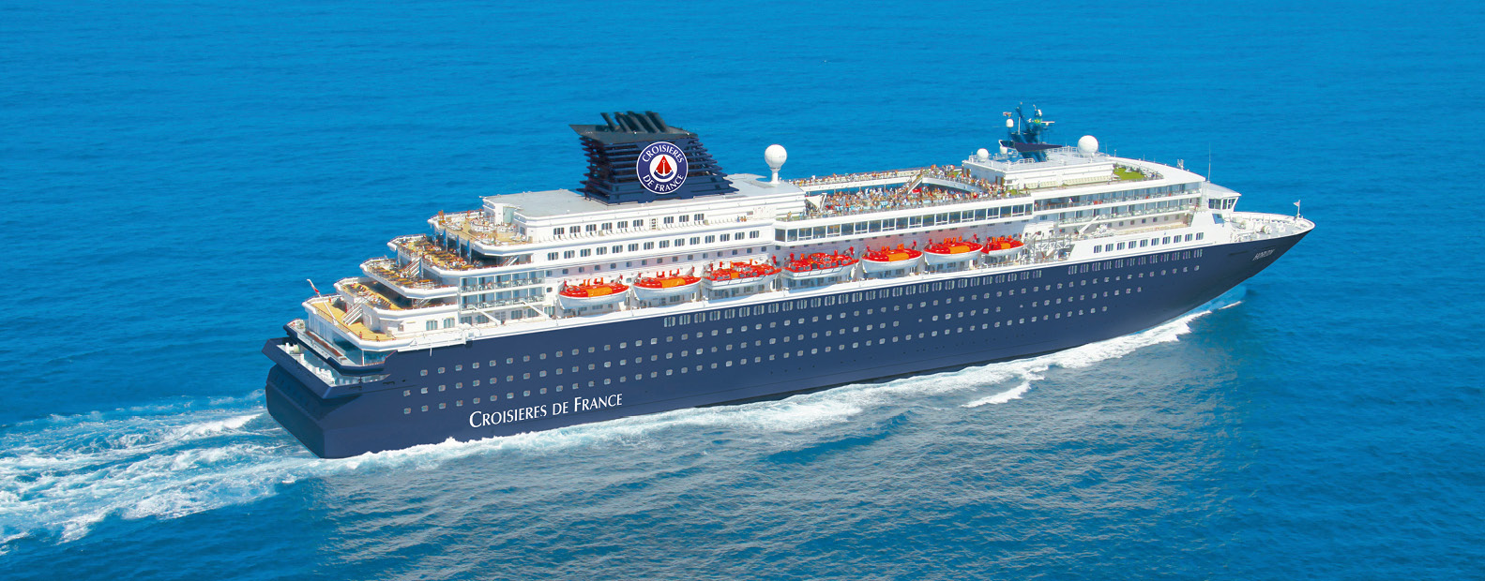

)

L’ITINERAIRE
8jours / 7 nuits Départ de Marseille Du 21 au 28 Septembre 2014
 |  | Arrivée | Départ
Dimanche | Marseille (France) | - | 17.00
Lundi | En mer
Mardi | Gibraltar (Royaume Uni) | 13h00 | 20h00
Mercredi | Casablanca (Maroc) | 09h00 | 21h00
Jeudi | Tanger (Maroc) | 09h00 | 14h00
Vendredi | Alicante (Espagne) | 12h00 | 19h00
Samedi | Palamos (Espagne) | 13h00 | 21h00
Dimanche | Marseille (France) | 09h00 | -

Horaires des escales sous réserve de modification

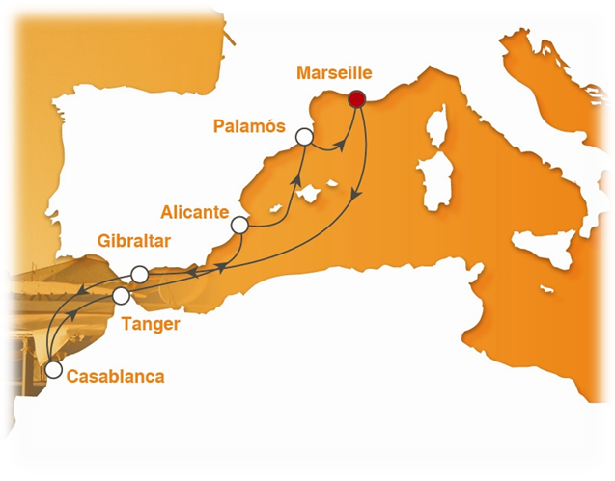

4e CROISIERE DES AMIS DE CHRISTIAN - AHI
à Bord de l’Horizon bateau 4 ****, Formule « Tout Compris » :
Toutes les boissons, alcoolisées ou non alcoolisées aux repas et en dehors des repas,
Pourboires, animations sont incluses.
Inscrivez-vous vite, les places sont limitées et plus tôt vous vous inscrivez, moins cher vous paierez.
«L’EPARGNE CROISIERE» une facilité permettant à tout un chacun de pouvoir nous rejoindre.
100 € / mois à l’inscription avant le 10/10/2013,
puis à compter de Novembre 2013 : 60 € / mois sur 9 mois soit 640 € au 30/07/2014,
le solde en fonction du type de cabine et excursions le 06/08/2014.

LES SERVICES PLUS, « CLUB DES CROISIERES » :
- La possibilité de transfert au port de Marseille Aller / Retour de votre région (13, 83, 84,30)
- Tables réservées exclusivement.
- Salon privé d’animation et soirées à thèmes spécifiques au « Club des Croisières ».
- Encadrement « Club des Croisières ».
- Des excursions à tarif préférentiel et privatisées.

